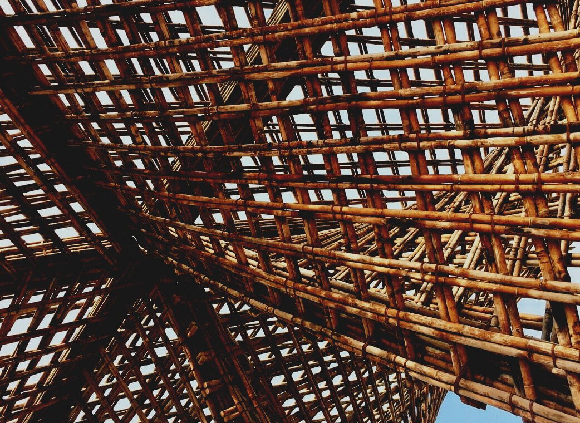
0

ΕΚΠΑΙΔΕΥΤΙΚΟ ΥΛΙΚΟ

Μαθησιακή ενότητα 3

Μάθημα 5: Φυσική του κτιρίου, τοποθέτηση βραχέως φράγματος υδρατμών και κίνδυνοι από την προκύπτουσα συμπύκνωση.
UPWOOD
Βελτίωση δεξιοτήτων των τεχνιτών, οικοδομικών εργασιών, στις μεθόδους ξύλινων κατασκευών για ενεργειακά κτήρια

UPWOOD
Up-skilling construction workers in wood construction methods for energy-efficient buildings

ΠΕΡΙΕΧΟΜΕΝΑ
1. ΠΕΡΙΕΧΟΜΕΝΑ 1
2. ΕΙΣΑΓΩΓΙΚΗ ΠΑΡΑΓΡΑΦΟΣ 2
3. ΟΡΙΣΜΟΙ 3
4. ΒΡΑΧΥ ΦΡΑΓΜΑ ΥΔΡΑΤΜΩΝ 3
5. ΒΙΒΛΙΟΓΡΑΦΙΚΗ ΑΝΑΦΟΡΑ 10

ΕΙΣΑΓΩΓΙΚΗ ΠΑΡΑΓΡΑΦΟΣ
Ένα από τα πιο σημαντικά θέματα που πρέπει να λαμβάνεται υπόψη κατά την κατασκευή οποιασδήποτε κατοικίας, είναι η σωστή επάρκεια των εσωτερικών χώρων, όπως θα δούμε στις επόμενες ενότητες. Αυτή η επάρκεια αφορά κυρίως ζητήματα που σχετίζονται με τη θερμοκρασία και την υγρασία και τον τρόπο με τον οποίο θα εξασφαλιστούν οι κατάλληλες εσωτερικές θερμοκρασίες σε σχέση με τις εξωτερικές θερμοκρασίες. Η διαφορά θερμοκρασίας μπορεί μερικές φορές να είναι μεγάλη, δημιουργώντας ένα ευαίσθητο σημείο στο τμήμα των κλεισίματος, λόγω των συμπυκνωμάτων που θα μεταφέρει αυτή η διαφορά θερμοκρασίας.
Αυτή η συμπύκνωση μπορεί να είναι επιβλαβής για ορισμένα από τα υλικά, δεδομένου ότι μπορεί να μην είναι προετοιμασμένα να έρθουν σε επαφή με το νερό. Για το λόγο αυτό, πρέπει να γίνεται κατάλληλη διάταξη των βραχέων ατμοστεγών φραγμάτων, ώστε να εξασφαλίζεται η καλύτερη δυνατή αντοχή όλων των υλικών που συνθέτουν κάθε κλείσιμο.
Σε αυτό το θέμα, εξετάζονται και αναλύονται οι βέλτιστες πρακτικές για την τοποθέτηση του βραχέως φράγματος υδρατμών, προκειμένου να δοθούν στους επαγγελματίες οι καλύτεροι οδηγοί πρακτικής.

ΟΡΙΣΜΟΙ
Η διαπερατότητα ατμών είναι μια ιδιότητα του υλικού, που εκφράζεται ανεξάρτητα από το πάχος του υλικού, σε μονάδες ng/Pa s m και έχει το σύμβολο µ. Η επιδεικτηκότητα των ατμών είναι ένα μέτρο της ευκολίας ροής των ατμών μέσα από ένα στρώμα υλικού, σε μονάδες perms (ίσο με 1 ng/Pa s m2 ή 1 κόκκος/(hr-in Hg- ft2 )) και έχει το σύμβολο Μ. Η διαπερατότητα και η επιδεικητκότητα είναι ανάλογες με τη θερμική αγωγιμότητα και τη θερμική αγωγιμότητα αντίστοιχα. Τα Imperial US perms μπορούν να μετατραπούν σε μετρικά perms πολλαπλασιάζοντας επί 57,1.
Η ροή διάχυσης υδρατμών μέσω ενός τοίχου μπορεί να χρειαστεί να ελεγχθεί με στρώμα ανθεκτικό στους υδρατμούς σε ορισμένες ειδικές περιπτώσεις, αλλά οι επιχρισμένοι τοίχοι από αχυρόδεμα συνήθως δεν τα χρειάζονται και συχνά φαίνεται να αποδίδουν πολύ καλύτερα χωρίς αυτά.

ΒΡΑΧΥ ΦΡΑΓΜΑ ΥΔΡΑΤΜΩΝ
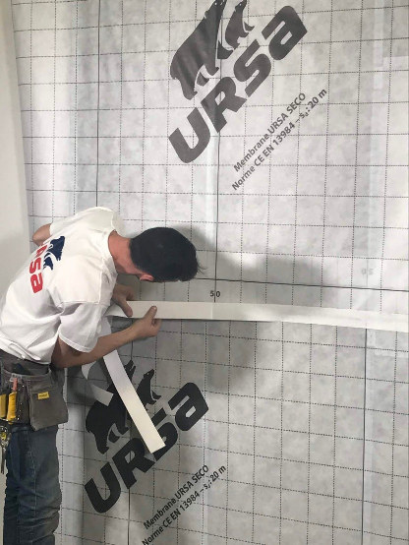
Όταν σε ένα έργο εμπλέκεται το ξύλο, πρέπει να ληφθούν υπόψη ορισμένες εκτιμήσεις που είναι ιδιαίτερες για αυτό το είδος υλικού.
Αυτό το υλικό επιτρέπει τη διέλευση του αέρα και ταυτόχρονα απορροφεί μεγάλη ποσότητα νερού, οι πτυχές αυτές πρέπει να λαμβάνονται υπόψη κατά την εγκατάσταση του βραχέως φράγματος υδρατμών.
Οι συνέπειες της μη συνεκτίμησης της συμπεριφοράς του ξύλου μπορεί να προκαλέσουν:
- διόγκωση των τοίχων,
Source: web 2 - κατάρρευση του κτιρίου λόγω της αύξησης της
πυκνότητας του ξύλου
- προβλήματα με την τελική επίστρωση και την επένδυση των τοίχων
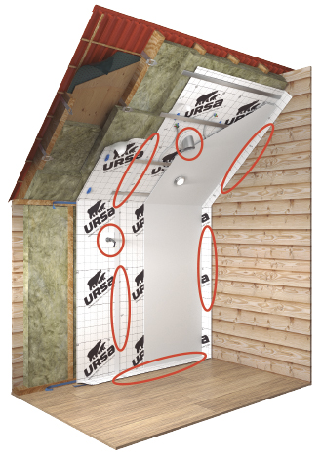
- μούχλα στη γωνία του κτιρίου
- παραμόρφωση των τοίχων λόγω ρωγμών και παγωμένου νερού
- απορρόφηση υγρασίας από το μονωτικό υλικό και συνακόλουθη καταστροφή του.
Όλες αυτές οι συνέπειες μπορούν να αποφευχθούν με ένα βραχύ φράγμα υδρατμών που εκτελείται αμέσως μετά το υλικό τελειώματος και συνδέεται σταθερά με το υλικό μόνωσης.
Υπάρχουν διαθέσιμα διάφορα υλικά κατασκευής, όπως πλαστικά, μεμβράνη φιλμ, πληρωτικά υλικά. Source: web 2
Τεχνολογία Ξηρού Τύπου
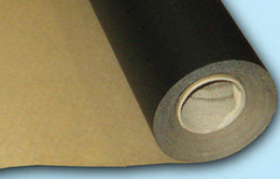
Ταινία πολυαιθυλενίου
Συνήθως χρησιμοποιούνται με πάχος 1 mm και είναι η πιο απλή και οικονομική επιλογή. Το μειονέκτημα είναι η πλήρης παρεμπόδιση της κυκλοφορίας του αέρα και οι τοίχοι δεν μπορούν να αναπνεύσουν σωστά. Η χρήση αυτών των υλικών πρέπει να γίνεται προσεκτικά και δεν είναι απαραίτητο να τεντώνεται κατά την εγκατάσταση. Source: web 1

Πληρωτικά υλικά
Αυτή η επιλογή συγκρατεί το νερό και αποφεύγει τη διείσδυσή του στον τοίχο, συνήθως τοποθετείται πριν από την ολοκλήρωση όλων των εργασιών κατασκευής.
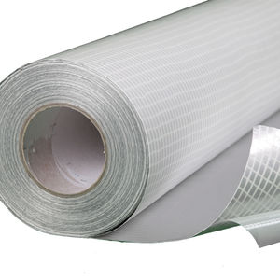
Μεμβράνη Φίλμ
Αυτό θα μπορούσε να είναι μια πολύ έγκυρη επιλογή χάρη στα χαρακτηριστικά του που ενσωματώνουν αυτά των προηγούμενων υλικών. Αυτή η μεμβράνη παρέχει την κατάλληλη μόνωση και επιτρέπει την κυκλοφορία του αέρα, είναι η πιο χρησιμοποιούμενη επιλογή στις ξύλινες κατασκευές.
Source: web 5
Το υλικό αυτό προσφέρει καλή συμπεριφορά στη
συμπύκνωση και προστατεύει από τη διείσδυση του νερού, μπορεί να αντέξει σε τεράστιες θερμοκρασιακές μεταβολές, παρέχει κατάλληλη ανταλλαγή αερίων μεταξύ εσωτερικού και εξωτερικού χώρου, η πολυστρωματική δομή του υλικού συνήθως ενισχύεται με χαρτί αλουμινίου και αυτό βοηθά στην μόνωση και τη διατήρηση της θερμοκρασίας κατά τη διάρκεια του χειμώνα.
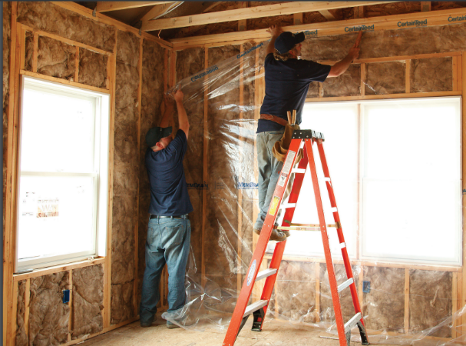
Το φράγμα υδρατμών θα τοποθετηθεί ανάλογα με το είδος των εργασιών που εκτελούνται, σε μια κατοικία ο τοίχος απομονώνεται από το εσωτερικό, σε ένα υπόγειο το φράγμα υδρατμών θα είναι στο εξωτερικό και σε κάποια ιδιαίτερη κατάσταση η απομόνωση θα πραγματοποιηθεί και στις δύο πλευρές, εσωτερική και εξωτερική. Πριν Source: web 4
από την εκτέλεση κάθε είδους εργασίας, είναι απαραίτητη κάποιου είδους προετοιμασία του χώρου εργασίας και της επιφάνειας- πρέπει να γίνει καθαρισμός και απαιτείται προστατευτικό φύλλο. Χρησιμοποιείται υγρό καουτσούκ, το οποίο εφαρμόζεται με ειδικό πιστόλι με πίεση. Όταν το φράγμα γίνεται εξωτερικά, πρέπει να λαμβάνεται υπόψη η δράση των ψυχρών ανέμων και της υγρασίας, παρέχοντας ένα φύλλο που το υποστηρίζει.
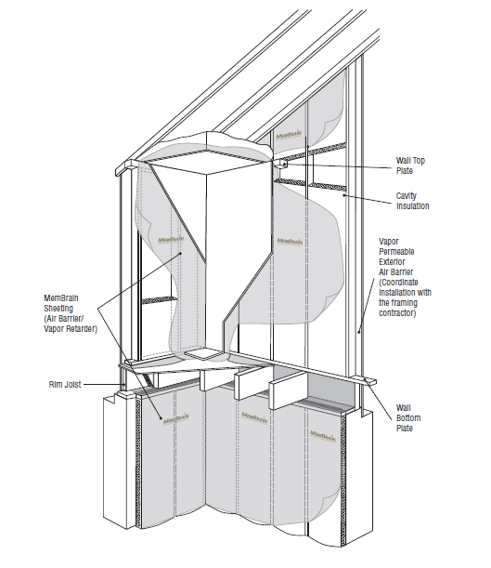

Source: web 3

Πρέπει να περάσουν τουλάχιστον 4 χρόνια μέχρι να είναι δυνατή η τοποθέτηση του φράγματος, είναι καλύτερα αν η εγκατάσταση γίνει σε γυμνό ξύλο πριν από την μόνωση. Στην περίπτωση εσωτερικού φράγματος, αυτό εκτελείται αμέσως μετά τις εργασίες κατασκευής. Η κίνηση του συμπυκνωμένου νερού πρέπει να λαμβάνεται υπόψη αφήνοντας ένα μικρό χώρο κατά τη διάρκεια της εγκατάστασης.
Τεχνολογία υγρού τύπου
Αργιλικός γύψος
Όσον αφορά την "αναπνευσιμότητα", οι αργιλικοί γύψοι δεν έχουν μόνο εξαιρετική διαπερατότητα από τους υδρατμούς, αλλά και εξαιρετικά καλές υγροσκοπικές ιδιότητες που σημαίνει ότι ελαχιστοποιείται η μούχλα που προκαλείται από τη συμπύκνωση. Οι αργιλικοί γύψοι απορροφούν την υγρασία από την ατμόσφαιρα πολύ πιο γρήγορα από ό,τι άλλα υλικά, όπως τα ξύλινα δοκάρια, τα οποία απορροφούν και απελευθερώνουν μεγάλες ποσότητες υγρασίας, αλλά για πολύ μεγαλύτερο χρονικό διάστημα. Επομένως, μπορούν να δράσουν για την προστασία των ευάλωτων οργανικών υλικών (και ιδίως της ξυλείας) από τα υψηλά επίπεδα σχετικής υγρασίας, όταν μπορεί να προκληθεί μικροβιακή και εντομολογική προσβολή. Ιδιαίτερα με τη σύγχρονη χρήση των κτιρίων (ντους, μαγείρεμα και διαβίωση σε εσωτερικούς χώρους), αυτό μπορεί να αποτελέσει σημαντική στρατηγική για τον έλεγχο της υπερβολικής υγρασίας σε ευάλωτα κτίρια.
Οι αργιλικοί γύψοι είναι εύκαμπτοι σε σχέση με την περιεκτικότητά τους σε ίνες και είναι σε θέση να συγκρατούν τον γύψο χωρίς ρωγμές σε περιπτώσεις μικρής ή σταδιακής μετακίνησης. Αυτό αποτελεί σημαντική βελτίωση της ποιότητας σε παλαιά κτίρια. Οι αργιλικοί σοβάδες είναι αναστρέψιμοι και επανεπεξεργάσιμοι εφόσον. Επίσης, δεν είναι ρυπογόνοι και, ακόμη και άβαφοι, έχουν μια πολύ ιδιαίτερη αισθητική. Ο άργιλος συνεργάζεται επίσης εξαιρετικά καλά με λύσεις εσωτερικής μόνωσης τοίχων με πλάκες ξύλινων ινών, όπως οι πλάκες Steico, IsoPlaat, Soprema, RB&B (εικ.).
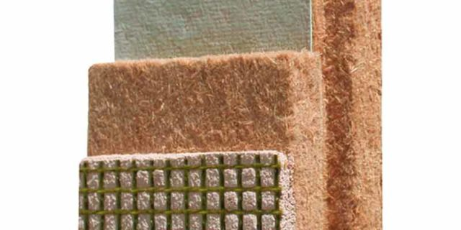

Πλεονεκτήματα του αργίλου
- Αντιστατικό υλικό
- Διαχείρηση της υγρασίας ενός χώρου;
- Φιλικό προς το περιβάλλον;
- Χωρίς υπολλείματα και απόβλητα
- Εάν οι εργασίες εφαρμογής του αργιλικού γύψου σταματήσουν, μπορούν να συνεχιστούν στο μέλλον - δεν είναι ορατές οι κολλητικές αρθρώσεις
- Εύκολη επιδιόρθωση οπών ή ζημιών στο γύψο κατά τη διάρκεια της διαδικασίας διαβίωσης.

https://tallerconco.org/wp-content/uploads/2017/05/Straube_Moisture_Tests.pdf
https://www.soprema.co.uk/en
ekovate.lv

Ασβεστοκονίαμα
Το ασβεστοκονίαμα αποτελείται από άμμο, νερό και ασβέστη. Συχνά μπορεί να υπάρξει σύγχυση εξαιτίας του γεγονότος ότι ο όρος ασβέστης χρησιμοποιείται για να αναφερθεί σε μια τεράστια ποικιλία διαφορετικών προϊόντων, ορισμένα από τα οποία έχουν διαφορετικά ονόματα που σημαίνουν το ίδιο πράγμα.
Όταν πρόκειται για ασβεστοκονίαμα, συνήθως αναφερόμαστε σε μη υδραυλικό ασβέστη, ο οποίος μπορεί να αναφέρεται ως θερμός ασβέστης, ασβεστοκονίαμα ή λιπαρός ασβέστης. Το ασβεστοκονίαμα μπορεί επίσης μερικές φορές να συγχέεται με τους τσιμεντοειδείς σοβάδες που περιέχουν ασβέστη. Παρακάτω θα προσπαθήσουμε να εξηγήσουμε τους διαφορετικούς όρους που χρησιμοποιούνται στον κλάδο των κατασκευών και της αποκατάστασης, καθώς και τα οφέλη από τη χρήση κάθε προϊόντος.
Ο εν λόγω ασβέστης είναι συνήθως μη υδραυλικός ασβέστης, ο οποίος φυσικά είναι επίσης γνωστός ως στόκος ασβέστη. Είναι απίστευτο ότι η χρήση του ασβεστοκονιάματος χρονολογείται ήδη από το 7200 π.Χ., όπου αγάλματα σμιλευμένα με ασβεστοκονίαμα βρέθηκαν θαμμένα σε έναν λάκκο στον αρχαιολογικό χώρο του 'Ain Ghazal στη σημερινή Ιορδανία. Αυτό είναι ένα τέλειο παράδειγμα του πόσο ανθεκτικός είναι ο ασβεστοκονίαμα ως οικοδομικό υλικό.
Συχνά τα προϊόντα μπορούν να χρησιμοποιηθούν και ως ασβεστοκονίαμα και ως ασβέστης, καθώς ο στόκος που χρησιμοποιείται είναι αρκετά ανθεκτικός ώστε να αντέχει στις καιρικές συνθήκες που συναντώνται σε εξωτερική χρήση. Αυτό είναι μόνο ένα από τα πολλά πλεονεκτήματα της χρήσης ασβεστοκονιάματος ή ασβέστη. Αν και αυτό εξαρτάται από το κλίμα και τη γεωγραφική θέση.
Πλεονεκτήματα Ασβεστοκονίαματος
- To ασβεστοκονίαμα είναι διαπερατό και επιτρέπει τη διάχυση και την εξάτμιση της υγρασίας.
- To ασβεστοκονίαμα έχει υψηλό pH, το οποίο δρα ως μυκητοκτόνο, δηλαδή η μούχλα δεν αναπτύσσεται στον ασβεστοκονίαμα.
- Ο σοβάς από ασβέστη είναι λιγότερο εύθραυστος και λιγότερο επιρρεπής σε ρωγμές από τον τσιμεντοκονίαμα και δεν απαιτεί αρμούς διαστολής.
- To ασβεστοκονίαμα επηρεάζεται λιγότερο από το νερό και δεν μαλακώνει και δεν διαλύεται όπως η γυψοσανίδα και ο γύψος από χώμα ή γύψο.
- Σε αντίθεση με τον γύψο ή τον αργιλικό σοβά, το ασβεστοκονίαμα είναι αρκετά ανθεκτικός ώστε να χρησιμοποιείται ως ασβεστοκονίαμα στο εξωτερικό των κτιρίων.
- Εξοικονομεί χρόνο επιτρέποντάς σας να φτάσετε σε βάθος 40 mm ανά εφαρμογή.
- Μονωτικές ιδιότητες με τιμή k 0,19.
- Απορροφά την υγρασία από το κτίριο διατηρώντας το στεγνό.
- Εξοικονόμηση κόστους επιτρέποντάς σας να σοβατίσετε και να εξομαλύνετε την επιφάνεια με την ίδια στρώση.
- Βοηθά στην απομάκρυνση υπολλειμάτων και συσσώρευσης άλατος
- Αυξάνει την αποτελεσματικότητα της ηχομόνωσης και την ακουστική απόδοση.
- Ευκολότερη εφαρμογή
- Μείωση του κόστους εργασίας με λιγότερες απαιτούμενες στρώσεις.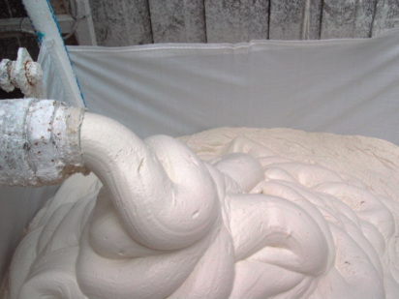
ECOLIME, Lime plasters: What is Lime Plaster?, 2018, https://unitylime.co.uk/about-us-blog-what-is-lime-plaster/

ΒΙΒΛΙΟΓΡΑΦΙΚΗ ΑΝΑΦΟΡΑ
-web1:
https://www.archiexpo.es/cat/aislamientos-e-impermeabilizantes/barreras-vapor-AL-3218.html
-web 2
https://www.ursa.es/faq/10-dudas-sobre-barrera-de-vapor-y-condensaciones/
-web 3
https://www.certainteed.com/resources/30-28-137_MembrainInstallationGuide_July_2019.pdf
-web 4
https://www.certainteed.com/resources/30-28-159_MemBrainTechnicalBrochure_July_2019.pdf
-web 5
https://www.google.com/imgres?imgurl=https%3A%2F%2Fimg.archiexpo.es%2Fimages_ae%2Fphoto-m2%2F94704-12435936.jpg&imgrefurl=https%3A%2F%2Fwww.archiexpo.es%2Ffabricante-arquitectura-design%2Fbarrera-vapor-aluminio-13458.html&tbnid=35XE-taVLQjh8M&vet=12ahUKEwjcg6rB-MHtAhXFw4UKHVYsBoEQMygIegUIARCuAQ..i&docid=wRuEUsdIKu2p7M&w=300&h=300&q=membrana%20aluminio%20barrera%20corta%20vapor&ved=2ahUKEwjcg6rB-MHtAhXFw4UKHVYsBoEQMygIegUIARCuAQ

